**Relatório do modelo Hierárquico**

**Dados de Input:**

**População / Demanda: Setores Censitários**

Menor granularidade disponível que tem a quantidade de população numa determinada área com os dados vindo das coordenadas de um polígono e o seu centroide foi considerado a coordenada geográfica do ponto de demanda do respectivo setor censitário.

Fonte: <https://www.ibge.gov.br/estatisticas/sociais/trabalho/22827-censo-demografico-2022.html?=&t=downloads>

**Instalações de Saúde:**

Os dados obtidos através do portal do CNES, que traz todas as instalações de saúde cadastradas, e inicialmente recebeu filtros para manter apenas as unidades ativas e que tem convênio SUS.

A identificação do nível de cada unidade foi através da coluna “tipo_novo_estabelecimento”. Se o respectivo cnes foi do tipo "001 UNIDADE BASICA DE SAUDE” ou "012 UNIDADE DE ATENCAO DOMICILIAR", é classificado como atenção primária. Caso seja   "04 POLICLINICA" ou "73 PRONTO ATENDIMENTO" é classificada como atenção secundária. Se a coluna “tipo_novo_estabelecimento” corresponder a "006 HOSPITAL, a instalação é denominada como atenção terciária.

Fonte: https://elasticnes.saude.gov.br/instalacao-fisica

**Equipes:**

Os dados de equipes foram obtidos pelo portal do CNES, que dá uma relação completa de todos os profissionais cadastrados nos CNES das instalações cadastradas. Dessa forma, para relacionar os dados das instalações de saúde já filtrados, foram considerados no cálculo quantitativo de profissionais apenas aqueles relacionados aos CNES selecionados anteriormente.

Após filtrar os profissionais, a quantidade disponível de cada especialidade foi obtida através da soma das horas dos profissionais por CNES e profissão CBO e dividido por 178 para as instalações secundárias e terciárias, e por 40 para as instalações primárias. Tais racionais foram diferentes por conta do horário de funcionamento diferentes das instalações.

Para definir quais as especialidades que iriam ser de fato otimizadas no modelo foi definido se cada instituição oferecia cada tipo de atendimento de acordo com a especialidade do profissional. Então, se existir pelo menos 1 profissional que atenda determinada especialidade na unidade de saúde, o conjunto especialidade-unidade será calculado.

Após determinar os serviços oferecidos em cada unidade um pareto foi calculado para definir quais serviços estão presentes em pelo 80% das instalações, sendo estes os selecionados para participar da otimização.

**Porcentagem de Pacientes Crônicos e Agudos**

A porcentagem da demanda considerada que tem condições crônicas e agudas foi 54% e 46%, respectivamente. Valor foi retirado da PNS para a cidade de Belo Horizonte.

Fonte: https://www.pns.icict.fiocruz.br/painel-de-indicadores-mobile-desktop/

**Distância:**

A distância entre os locais foi calculada através da distância haversine entre o ponto central do setor censitário e as coordenadas das instalações de saúde.

**Custo de Deslocamento:**

O custo de deslocamento foi calculado através da divisão do custo médio da gasolina atualmente, R$ 6,14 por litro dividido pela quilometragem que um carro popular faz por litro de gasolina – 12 km, resultando num valor de R$ 0,52 por litro.

**Custo Equipes:**

Custo de cada profissional dimensionado na atenção primária foi obtido nas leis municipais do município. Já para os níveis secundários e terciários os valores foram encontrados por uma média de salários encontrados na plataforma GlassDoor.

**Custo de Abertura das instalações:**

**Primário:** Segundo notícia do ministério da saúde (**PORTARIA GM/MS Nº 3.689, DE 2 DE MAIO DE 2024**) vão ser investidos R$ 708,8 milhões para construção de 293 UBS, com valores variando de R$ 1,8 milhão a R$ 6,6 milhões. Dessa forma o custo médio de abertura de uma UBS considerada no modelo vai ser o custo médio de abertura: R$ **2416382**

Fonte: <https://www.gov.br/saude/pt-br/assuntos/noticias/2024/maio/ministerio-da-saude-destina-r-708-milhoes-via-novo-pac-para-construcao-de-unidades-basicas-de-saude#:~:text=Minist%C3%A9rio%20da%20Sa%C3%BAde%20destina%20R,de%20Sa%C3%BAde%20%E2%80%94%20Minist%C3%A9rio%20da%20Sa%C3%BAde&text=SEI>!)

**Secundário**:

Segundo dados do FNS, o custo para construção de UPAS é de:

Então para o modelo será considerado o custo de uma UPA de porte ll na região sudeste, porque a capacidade utilizada foi correspondente a uma unidade desse porte e o município de Contagem fica na região sudeste: 6593000

Terciário:

Por volta de 12 000 000.

**Senha DataSUS:**

**https://autorizador.saude.gov.br/login**

**Vidoka123!**

**Custo de Fixo das instalações:**

Através de dados do obtidos no boletim da saúde de 2022, que foi avaliado com dados do APURASUS, o custo foi estimado através da média de gastos de unidades de cada nível, multiplicado pelo percentual que não corresponde aos custos com mão-de-obra nem custo de material de consumo:

Nível Primário = 0.08 * 750000

Nível Secundário = 0.17 * 2000000

Nível Terciário = 0.19 * 20000000

Já os custos variáveis vão ser a porcentagem do material de consumo do custo mediano mensal das instalações dividido pela quantidade de pacientes que serão encaminhadas em cada nível de atenção

Nível Primário = 0.07 * 750000 / 10000

Nível Secundário = 0.08 * 2000000 / 150000

Nível Terciário = 0.11 * 20000000 / 800000

**Necessidade de Profissionais por Habitante:**

A quantidade de profissionais por habitante foi retirada da legislação brasileira

Fonte: CRITÉRIOS E PARÂMETROS PARA O PLANEJAMENTO E PROGRAMAÇÃO DE AÇÕES E SERVIÇOS DE SAÚDE NO ÂMBITO DO SISTEMA ÚNICO DE SAÚDE.

Pesquisa de custos:

**Painel sobre Deslocamentos e Gastos Hospitalares dos Municípios**

<https://www.tesourotransparente.gov.br/historias/deslocamentos-e-gastos-hospitalares-dos-municipios-brasileiros>

Dados totais orçamentários no âmbito federal: <https://sisweb.tesouro.gov.br/apex/f?p=2501:9::::9:P9_ID_PUBLICACAO:28265>

Valores comparativos para gastos no modelo:

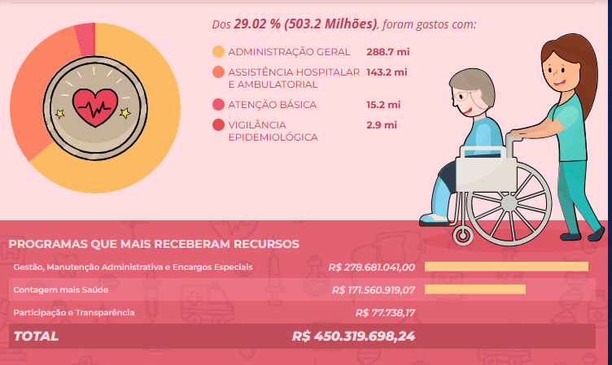

Telefone da ouvira do sus

3472-6275

0800 283 2947

9 9257-0653

Ou

Ouvidoria da cidade de contagem ou pelo whatsapp

Texto do pedido:

Estou fazendo mestrado em engenharia de produção pela UFMG e o objetivo da minha pesquisa é propor um modelo hierárquico de otimização que consiga definir alocação de profissionais de saúde nas instalações, de acordo com o custo e a necessidade da população. Contudo, para ter um resultado coerente é necessário inserir no modelo dados de custo de cada nível hierárquico com o máximo de fidelidade a realidade.

Dessa forma gostaria de ter acesso aos dados relacionados aos gastos públicos com os três níveis de hierárquicos de saúde do SUS, com a menor granularidade disponível e usar esses dados no modelo para conseguir gerar bons resultados.

Dados de custo do RS:

https://atencaoprimaria.rs.gov.br/pagamentos-piaps

**Resultados preliminares:**

aloc_n1, fluxo_n1, fluxo_n2, fluxo_n3, var_abr_n1, var_abr_n2, var_abr_n3,

fluxo_eq_n1, fluxo_eq_n2, fluxo_eq_n3,

custo_logistico_n1,

custo_fixo_novos_n1,

custo_fixo_existente_n1,

custo_times_novos_n1,

custo_variavel_n1,

custo_logistico_n2,

custo_fixo_novos_n2,

custo_fixo_existente_n2,

custo_times_novos_n2,

custo_variavel_n2,

custo_logistico_n3,

custo_fixo_novos_n3,

custo_fixo_existente_n3,

custo_times_novos_n3,

custo_variavel_n3,